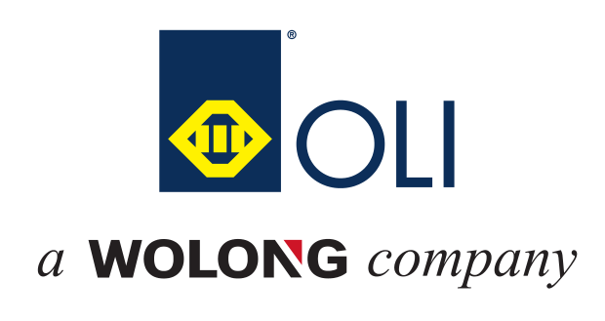
BD250512-PWV Ver1.00

退回产品信息卡
公司名称 |  |  | 退回日期
产品型号 |  |  | 退回数量
产品购买处 |  | ¨ 绍兴欧力-卧龙振动机械有限公司  ¨ 其他设备厂商
退回类型 |  | ¨ 维修（故障描述）  ¨ 退/换货 ¨ 寄售退回
联系人 |  |  | 联系方式
返还收货地址
温馨提醒：
- 请妥善清晰填写此退回产品信息卡，此信息卡将作为退回处理的重要凭证；
- 请将此退回产品信息卡与退回产品一并寄回，如退回产品无外包装请将此卡折叠放置于接线盒盖中；
- 产品退回地址：浙江省绍兴市上虞区人民西路1801号，收件人：孟柏炎，收件电话：13858585513；
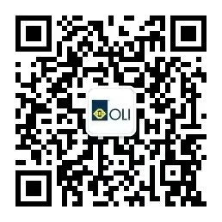
- 售后服务热线：400-088-5755
官方微信公众号

www.oli-wolong.com

